Pressinformation 2015-11-09

**Hans Karlsson blir tillförordnad VD i Arcona AB**

Då Jimmy Bengtsson ska gå vidare i Veidekkekoncernen och tillträda som verkställande direktör för Veidekke Sverige AB den 1 januari 2016, har **Hans Karlsson** utsetts till tillförordnad VD i Arcona AB med verkan från och med idag den 9 november 2015. Hans Karlsson har arbetat i Arcona sedan 2001 och senast i rollen som affärsutvecklare.

*”Hans Karlsson har alla de kvaliteter som behövs för att axla rollen som tillförordnad VD under den tid det tar att rekrytera en ny permanent vd till Arcona”,* säger Per-Ingemar Persson, Arconas styrelseordförande.

**För ytterligare information, vänligen kontakta**

Hans Karlsson, tf VD Arcona, tel. 08-601 21 76, [hans.karlsson@arcona.se](mailto:hans.karlsson@arcona.se)   
Per-Ingemar Persson, styrelseordförande Arcona, 0705-14 42 40, [per-ingemar.persson@veidekke.se](mailto:per-ingemar.persson@veidekke.se)

Anders Arfvén, Affärsområdeschef Veidekke Bygg, 0703-355 99 32, [anders.arfven@veidekke.se](mailto:anders.arfven@veidekke.se)

**Om Arcona:**

***Arcona*** *bygger och utvecklar fastigheter i Stockholm och Uppsala och är sedan årsskiftet 2013/14 en del av Veidekke-koncernen.*

***Arcona Lean Construction*** *genomför byggentreprenader i nära samverkan med kunder och leverantörer. Metoden Lean Construction säkerställer effektivitet och kvalitet. Med tidig samverkan och långsiktiga relationer läggs fokus på maximalt kundvärde.*

***Arcona Concept*** *erbjuder konsulttjänster och genomför egen-regiprojekt från idé till slutförsäljning inom fastighetsutveckling av kommersiella lokaler och bostäder.*

***BSK Arkitekter*** *och* ***Exengo Installationskonsult*** *ingår som strategiska resurser i koncernen.*

*2014 omsatte Arconakoncernen ca 1,2 miljard SEK.*

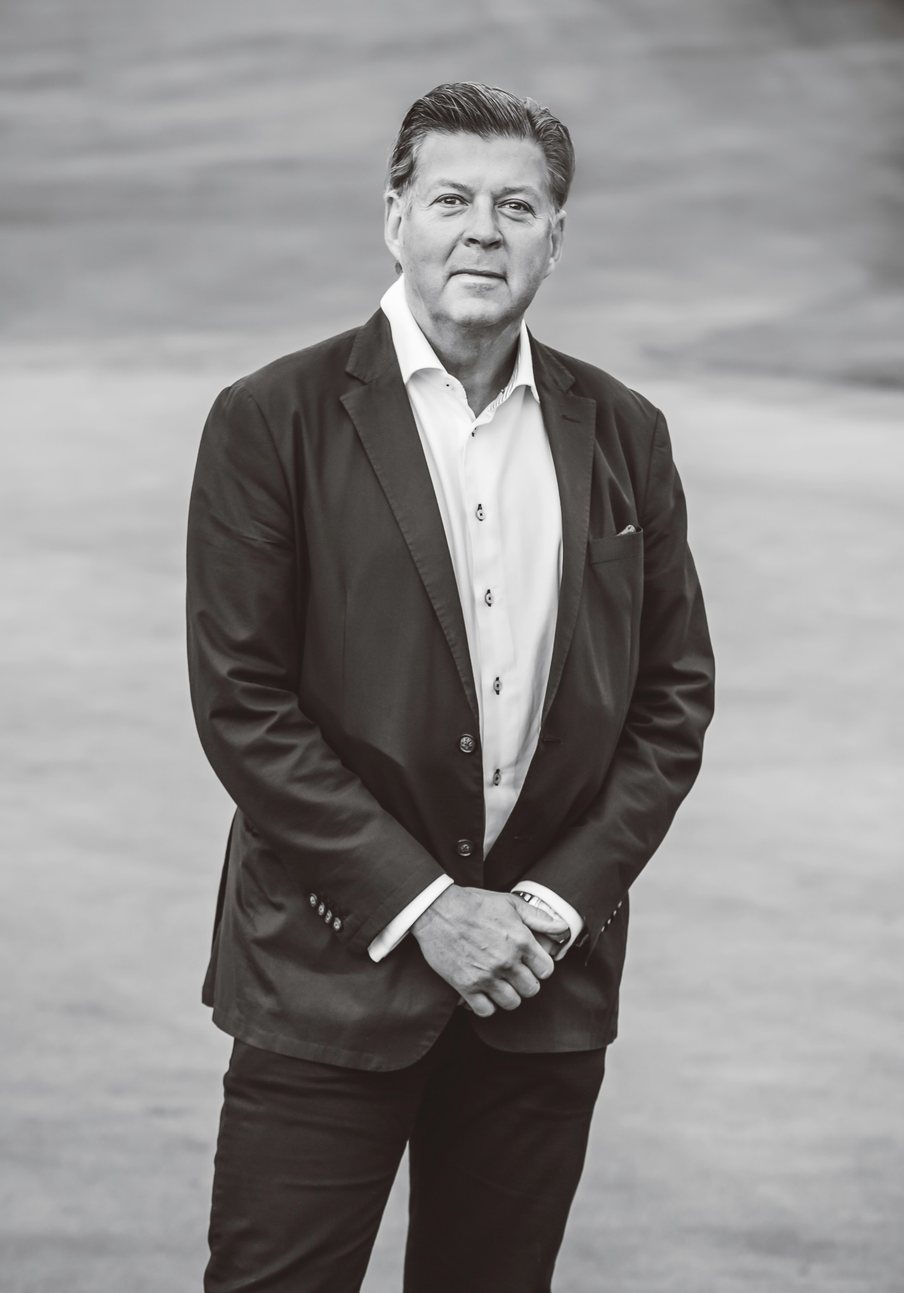

Hans Karlsson

*Foto: Dominika Wypych*